**课程项目中期检查报告**

基于MoCo v2的图像特征匹配模型

小组成员：邹济帆，李林江

### 1、研究背景

### 2、已开展的工作、存在的困难

我们目前已经搭建了一个MoCo v2的python框架，并且导入了训练集进行训练。

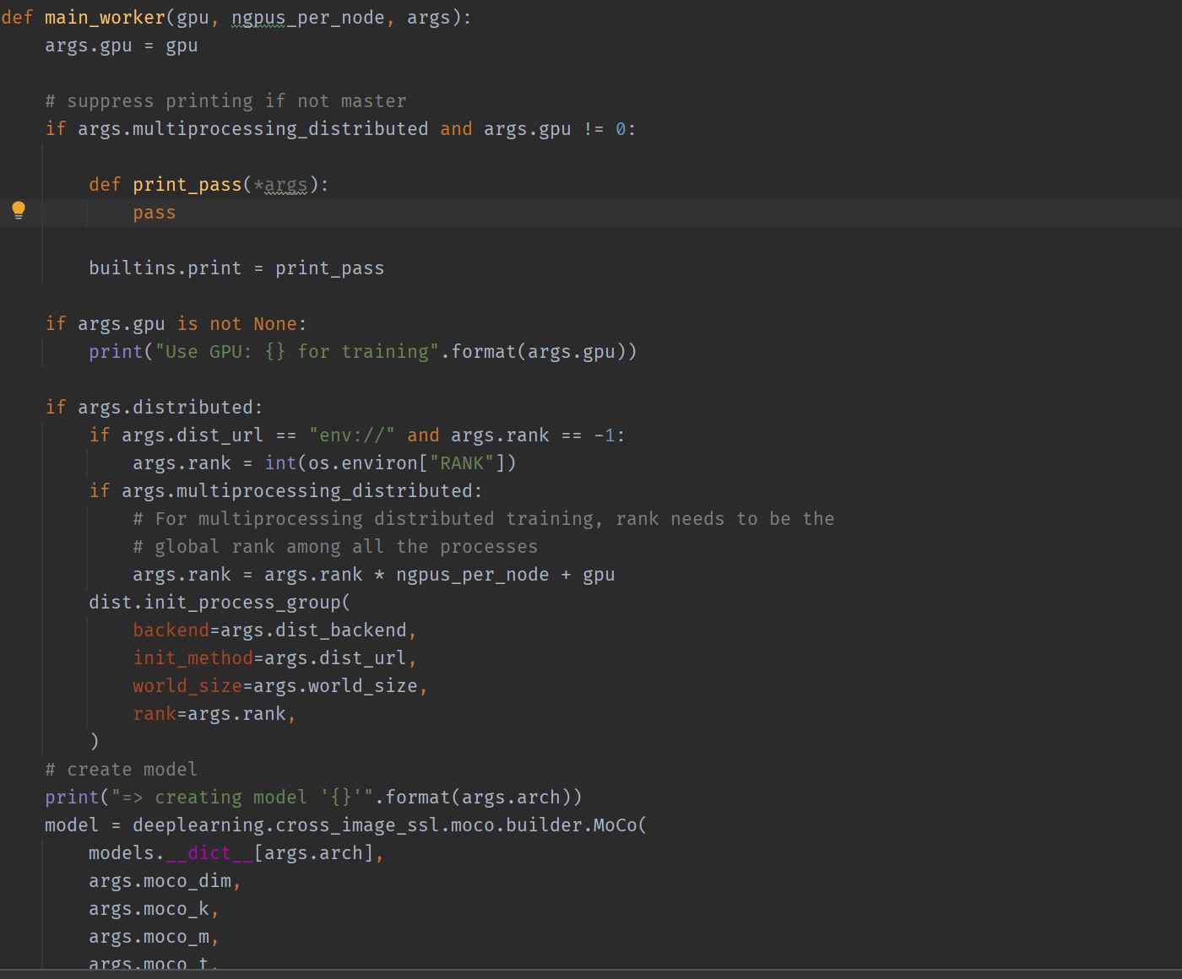

目前我们的主要问题在于模型的评估和下游任务布置的问题。如何使用研究团队提供的评估方案进行评估，并且设法提升性能是最核心的问题；团队正在深入了解线性评估协议（LEP，原团队提供的评估方法）的原理。另外，下游任务环境的设置也是重要课题之一。我们设法搭建一个接入模型的应用环境，让模型可以接入客户端（比如网页或者小程序），使得用户可以输入图片，模型给出推荐结果。

### 3、将开展的工作、研究计划安排

我们将首先研读参考文献中部分改进MoCo框架的方法，以这些方法作为参考，设法优化MoCo的匹配速度和准确率；当模型达标之后，我们将完成下游环境的搭建，实现将模型接入客户端。

小组工作计划的甘特图如下：

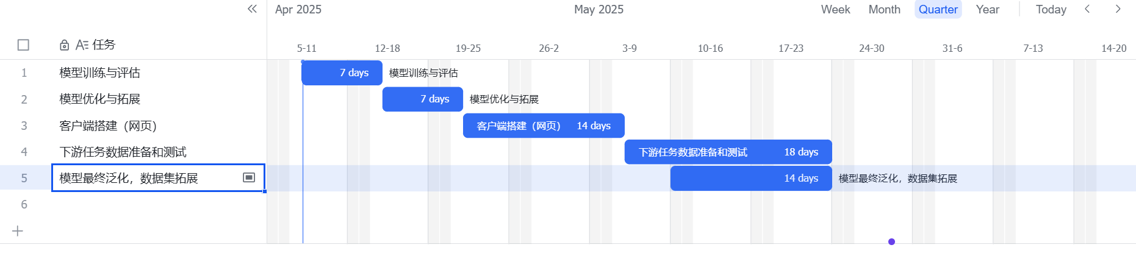

其中：

4月8日至4月14日：模型训练与评估部分

4月15日至4月21日：模型优化与拓展

4月22日至5月5日：客户端搭建（目前计划：网页端）

5月6日至5月23日：下游任务数据准备和测试

5月10日5月23日：模型最终泛化和数据集拓展，与测试同时进行

### 4、小组分工情况

邹济帆：模型训练与优化

李林江：模型评估，下游任务布置